2011年师范教育类专业应届
毕业生申请教师资格网上报名流程
1.打开浏览器输入网址：http://jszg.gdhed.edu.cn/，点击“网上报名”：
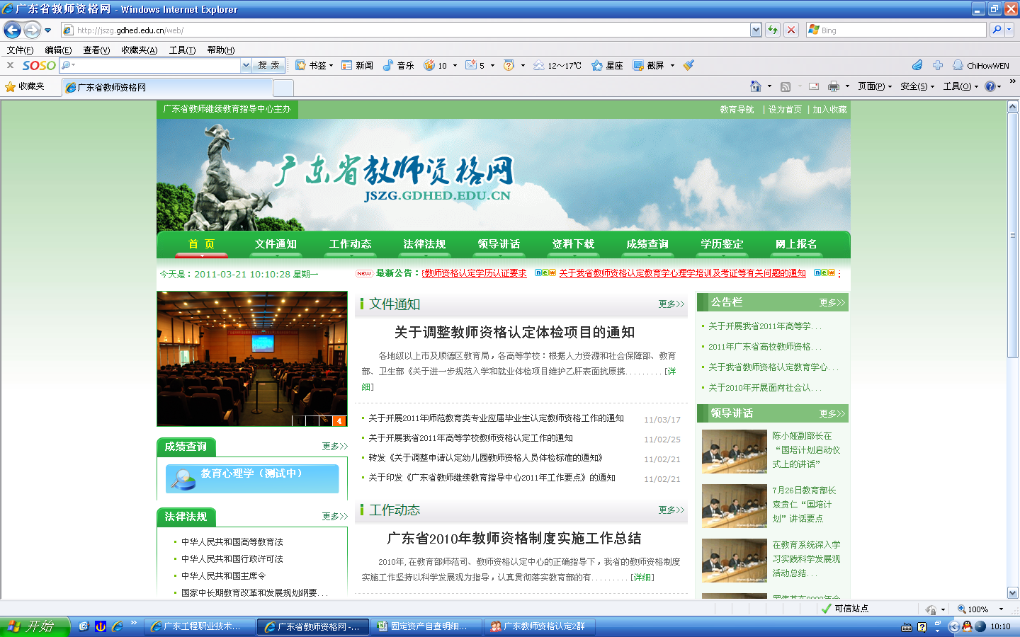
2.点击“网上报名入口”：
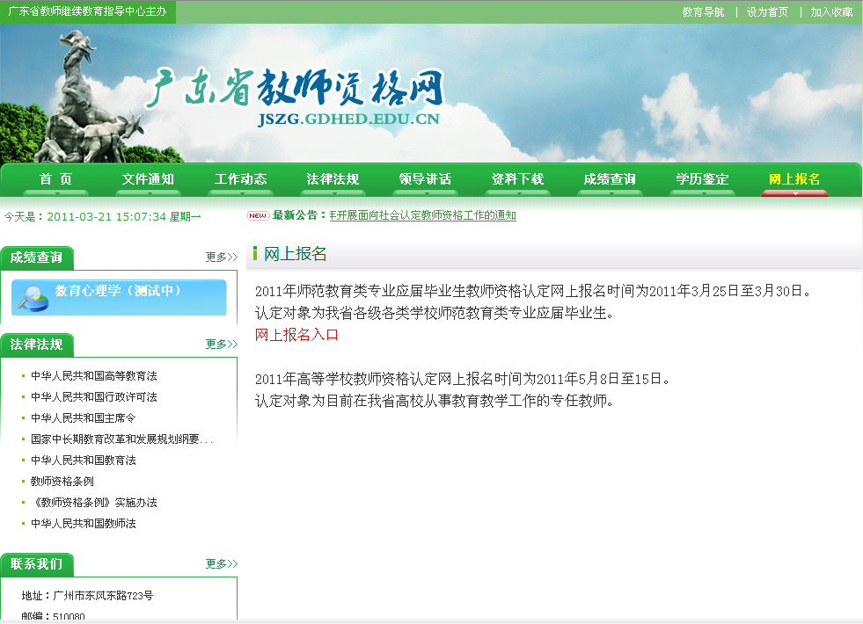

3.点击“注册”：
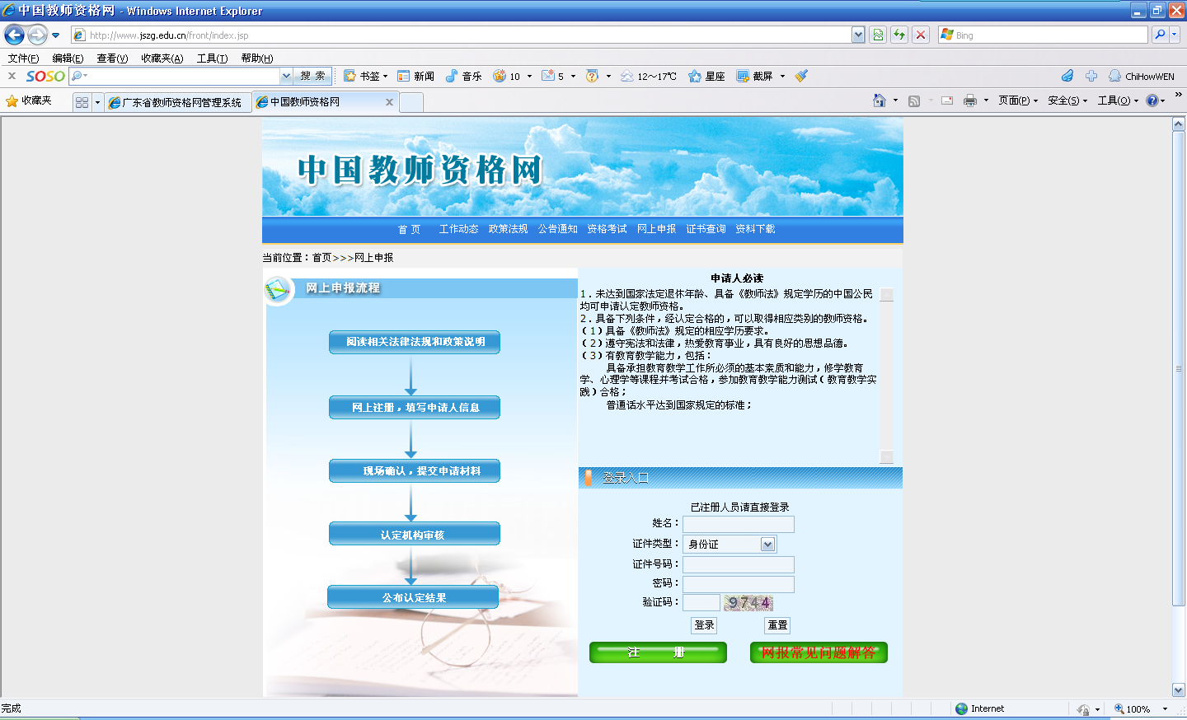

注：已注册人员请直接从[登录入口]进入，不要重复注册。

4.阅读相关信息，选择“已阅读并完全同意”点击：“下一步”：

申请人必读
- 未达到国家法定退休年龄、具备《教师法》规定学历的中国公民均可申请认定教师资格。
- 具备下列条件，经认定合格的，可以取得相应类别的教师资格。
（1）具备《教师法》规定的相应学历要求。
（2）遵守宪法和法律，热爱教育事业，具有良好的思想品德。
（3）有教育教学能力，包括：
具备承担教育教学工作所必须的基本素质和能力，修学教育学、心理学等课程并考试合格，参加教育教学能力测试（教育教学实践）合格；
普通话水平达到国家规定的标准；
具有良好的身心素质，在教师资格认定机构指定的县级以上医院体检合格。
- 根据教师资格种类和教育行政部门认定权限，申请人可向户籍所在地或任教学校（或工作单位）所在地的教育行政部门提出申请，应届毕业生向就读学校所在地的教育行政部门提出申请。各省级教育行政部门另有附加规定的，按其附加规定执行。
网上申报协议
- 本网站网上申报系统的所有权归教育部教师资格认定指导中心。
- 教师资格申请人已经认真阅读本网站中提供的“申请人必读”中的内容，符合国家规定的申请条件。
- 教师资格申请人须保证提交的个人信息真实、准确，保证按照本系统做出的申请认定工作安排和有关规定申请认定教师资格。申请人承担由于信息不真实、不准确和个人疏漏引起的一切后果。
- 教师资格申请人注册成功后，须妥善保管个人密码，因保管不善所引起的一切后果由申请人承担。
- 教师资格申请人理解并同意由于不可抗力所引起的无法正常申请的情况，本网站不承担任何直接或间接的责任。
- 教师资格申请人必须在规定的日期内，登录网上申报系统执行相关操作。因个人原因未履行相关责任而导致的申报异常，由申请人本人承担所有责任。
- 本网站尊重并保护申请人网上申报留存的个人申请信息，非经申请人本人同意，本网站不会主动公开、编辑、披露或透露任何申请人个人申请信息，但根据法律法规规定必须披露的或司法部门或其他法律授权的机关依照法定程序要求提供的除外。

窗体顶端
 | 不同意 | 已阅读并完全同意

窗体顶端
选择资格种类和认定机构
列表中仅为已开通网上报名的省份和认定机构，不在此列表中的省份或认定机构地区的申请人请遵照本地认定工作安排办理教师资格申请
资格种类： | 请确认所选教师资格类别正确，一旦选错，无法认定
认定省份：
认定省份： | 认定省份应是户籍所在地或任教学校（或工作单位）所在地的省份，各省另有规定的按有关规定执行。
认定机构： | 选择
认定机构： | 认定机构应是户籍所在地或任教学校（或工作单位）所在地的教育行政部门。申请认定“高等学校教师资格”的，请选择省级认定机构；申请认定“高级中学教师资格”、“中等职业学校教师资格”和“中等职业学校实习指导教师资格”的，请选择市级认定机构；申请认定“幼儿园教师资格”、“小学教师资格”和“初级中学教师资格”的，请选择县级认定机构。各省另有规定的按有关规定执行。
窗体底端

窗体顶端
选择现场确认点
请核准所选现场确认点，选错将影响你的教师资格申请
序号 | 现场确认点名称 | 确认范围 | 选择
1 | 广东石油化工学院 | 2011年广东石油化工学院师范教育类专业应届本科以上毕业生。
2 | 茂名市茂南区教育局 | 高中、中职、中职实习指导教师资格
3 | 茂名市电白县教育局 | 高中、中职、中职实习指导教师资格
4 | 茂名市高州市教育局 | 高中、中职、中职实习指导教师资格
5 | 茂名市信宜市教育局 | 高中、中职、中职实习指导教师资格
6 | 茂名市茂港区教育局 | 高中、中职、中职实习指导教师资格
7 | 茂名市化州市教育局 | 高中、中职、中职实习指导教师资格

注意事项
2011年师范教育类专业应届
毕业生认定教师资格工作的通知
一、认定对象
2011年广东石油化工学院师范教育类专业应届本科以上毕业生。
二、报名时间
2011年3月25日至3月30日。
三、材料审核时间
2011年4月1日至4月30日。
四、认定条件与程序
2011年师范教育类应届毕业生认定教师资格条件及程序，按照《广东省首次教师资格认定实施办法》（粤教人〔2001〕74号）的有关要求执行，其中普通话水平测试应达到国家语言文字工作委员会颁布的《普通话水平测试等级标准》二级乙等以上。申请人须按照《广东省教师资格申请人员体格检查标准》到指定医院体检合格。
四、收费
师范教育类专业应届毕业生申请认定教师资格，无需缴纳认定费和证书费，但需缴交体检费和普通话测试费。
五、其他要求
申请人可在广东省教育厅网站（http://www.gdhed.edu.cn）主页“教师资格认定专栏”及广东省教师资格网（http://jszg.gdhed.edu.cn）上直接下载《申请人思想品德鉴定表》和《广东省教师资格申请人员体格检查表》。

信息填写说明：
信息
1．红色标识信息项为必填项，其他为选填项。
2．网上报名成功以“提交注册信息”为准，“保存注册信息”仅供临时存放网上报名资料。
3．姓名与你选择的有效身份证件上姓名一致。
4．出生日期的时间格式为：yyyy-mm-dd。例如：1988年3月17号为1988-03-17。
5．户籍所在地填写至乡镇或街道办事处。
6．毕业学校需与毕业证书上学校名称一致。
7．所学专业名称可以在系统提供的专业类别里选择与本人毕业证书专业相同或相近的专业。
8．手机号码、邮编为阿拉伯数字。
9．电子邮箱请填写个人常用E-mail地址。
10．照片须由申请人本人上传。严格符合上传要求，且上传照片必须与教师资格申请表上所贴照片一致。
11．个人简历信息从小学毕业填起，并且个人简历信息至少填写两条以上。
12．请牢记个人登录密码，一旦遗忘，无法找回。
13．注册成功后，请详细阅读并牢记“现场确认”注意事项，如有必要请打印。
14．填写的思想品德鉴定单位全称、地址、电话、邮编必须与申请人思想品德鉴定表所填内容一致。

机构信息
省份： |  | 认定机构： | 选择
现场确认点：

基本信息（红色标识信息选项必填）
姓名： |  | 申请资格种类：
申请任教学科（课程）： | 选择 | 性别：
证件类型： |  | 证件号码：
出生日期： |  | 户籍所在地：
工作单位： |  | 民族：
毕业学校： | 广东石油化工学院 | 所学专业： | 选择
最高学历： |  | 最高学位：
专业技术职务： | 选择 | 现从事职业：
专业类别： |  | 普通话水平：
是否应届毕业生： |  | 电子邮箱：
政治面貌： |  | 出生地：
通讯地址： |  | 邮编：
联系电话： |  | 手机号码：
上传照片： | 照片文件：  可能会出现IE的安全警告对话框，请点击其中的“是”按钮，IE7、IE8上传设置  1、照片文件类型必须为.jpg，例如： zhaopian.jpg。  2、照片要求宽114像素，高156像素，文件大小不得超过20KB。  3、照片必须清晰，完整。  4、近期正面免冠照片。 |  | 宽 ×高
  照片不合规格
  已被隐藏

个人简历（至少填写两条）
起时间 | 止时间 | 单位 | 职务 | 证明人

思想品德
鉴定单位全称： | 广东石油化工学院
鉴定单位地址：
  广东省茂名市官渡二路139号 | 电话： | 0668-2923219 | 邮编： | 525000

个人登录密码（请牢记密码，遗忘密码则不能登录）
密码： | 长度10-20个字符,至少采用数字、字母、特殊字符两两组合
密码确认： | 长度10-20个字符,至少采用数字、字母、特殊字符两两组合

保存注册信息 提交注册信息 重置

选择：
申请任教学科（课程）：
高中——
思想政治 （思政班级）
语文 （中文班级）
外语 （英语班级）
数学 （数学班级）
信息技术 （计科、教育技术班级）
物理
化学
生物
历史 （历史班级）
地理 （地理班级）
体育与健康 （体育班级）
美术
音乐 （音乐班级）
心理教育
其他
心理健康教育
心理学
通用技术

选择：
所学专业——
类别二——
● 理学——数学类——数学与应用数学 （数学班级）

● 理学——地理科学类——地理科学 （地理班级）

● 工学——电气信息类——计算机科学与技术 （计科班级）

● 文学——中国语言文学类——汉语言文学 （中文班级）

● 文学——外国语言文学类——英语 （英语班级）

● 文学——艺术类——音乐学 （音乐班级）

●教育学——体育学类——体育教育 （体育班级）

● 法学——政治学类——思想政治教育 （思政班级）

● 历史学——历史学类——历史学 （历史班级）

●教育学——教育学类——教育技术学 （教育技术班级）

